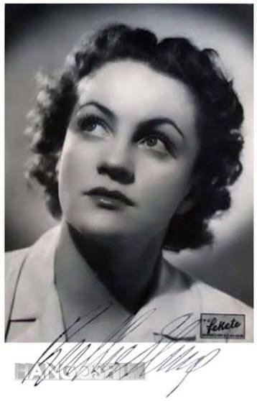
Szakonyi Károly
„A pozsonyi magyar lány”
Bulla Elma Kossuth-díjas,
Érdemes és Kiváló Művész

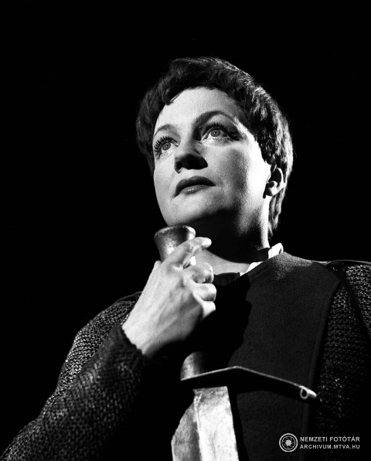
„Gyújtsátok meg a tüzet, hát azt képzelitek, hogy jobban félek tőle, mint a patkánynak való élettől, a börtön odújában? A hangok igazat mondtak… igen, megmondták nekem, hogy ti mind bolondok vagytok”
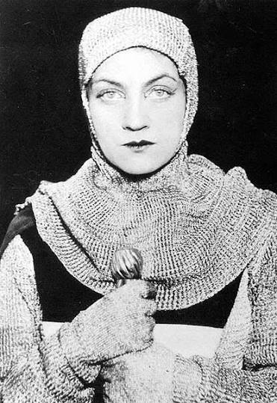
Szinte látom és hallom keserű, kemény szavait az inkvizítorai előtt Shaw Szent Johanna című drámájában. Ott állt katonaruhában, meghurcoltatásában is fénylő tekintettel, szája szélén kis keserű ránccal. Negyvenéves volt már akkor, 1955-ben, amikor életében másod-szor alakíthatta az orléans-i szüzet. De akik látták 1936-ban a Belvárosi Színházban, (mert sok régi nézője is eljött a Víg-színházba csodálni) azt mondták, egy fiatal parasztlányt láttak a színen. Ha emlékszem erre a Johannára, hát hogyne emlékeznék a már ugyan-csak fél évszázadnyi múltból Bódogné alakítására az Adáshibában, amikor közel kerültem hozzá. Ponto-sabb, ha azt mondom, a közelébe kerültem. Ő volt az egyetlen, akit csak csodálhattam kellő tisztelettel, holott tudtam, hogy szereti a darabot, a szerepét, hogy különösen szívesen játszik új magyar darabokban. Ott élt emlé-keimben a Johannája a többi színházi, filmbeli szerepével együtt, de nem mondhattam el neki, az olvasópróba után hamar elment, ahogy az előadások után is szinte eltűnt az öltözőjéből. Ha megpróbáltam pár szóval méltatni játékát, kedves mosolyával bólintott. Nem úgy, mint Páger Antal, ő jóformán várta a dicséretet, holott tudta, hogy mindig remekel.
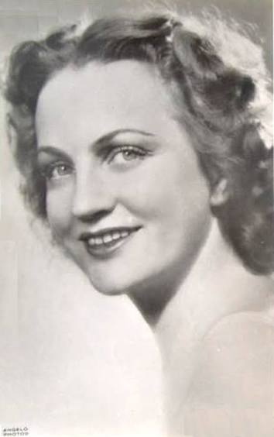
Bulla Elma a felvidéki Selmecbányán szüle-tett 1913 augusztus 26-án. Szülei tehetségesnek tartották a táncra, balettet tanult, és Viscussi balett- mester már 13 évesen felléptette, sőt turnékra vitte. És ha a josefstadti teátrum egyik előadásán Max Reinhardt, a Deutsches Theater neves rendezője nem figyel fel „a pozsonyi lányra”– ahogy kedélyeskedtek láttán a bécsiek –, táncosként futott volna be művészi pályát. Reinhardt tanácsára lett színész, Margarethe Forbestől tanulta a mestersé-get, és nemsokára, még gyermeklányként Puck szerepében fel is léptették. 1928-tól 1934-ig játszott németül mestere színházában, Berlinben, de Münchenben és Bécsben is szerepelt, amikor még Munczi Bella volt a művészneve. Ott látta egy alakítását Bárdos Artúr, a budapesti Belvárosi Színház igazgatója. Játéka elragadtatta, és szerződést ajánlott, amit Bulla alá is írt. Itt aratta első sikerét a magyar fővárosban, ’36-ban, a Johannával.
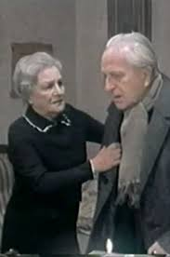
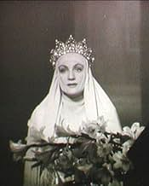
A film már a harmincas évektől kezdve felfedezte. Német nyelvű munkák után ’42-ben az Isten rabjai-ban Margit hercegnő, és ekkor játszik A 2ooo pengős férfi, Az 5-ös számú őrház című filmekben is. A háború után pedig az Egy pikoló világos, a Razzia, Álmatlan évek, Iszony, Szeressétek Ódor Emiliát filmkockáin láthattuk, és a színpadi szerepe után, miként a Pesti Színházban, elragadó méltósággal teremtette meg Gizát, Makk Károlynál a Macskajáték mozi változatában. Az 1956-nak emléket állító Déry novella, a Philemon és Baucis megfilmesítésében pedig Páger Antallal, sok évtizedes partnerségük csúcsára értek, ahogy megélték az egymást féltő öreg házaspárt a fegyverropogásos napokban.
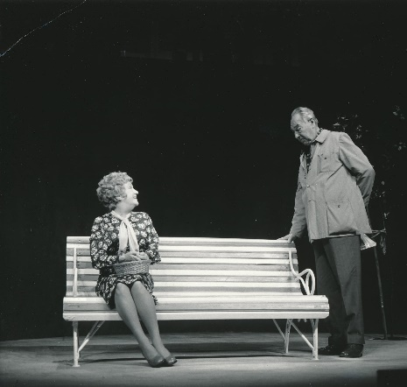
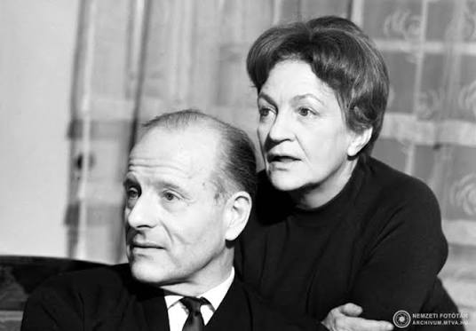
Páger sokszor volt partnere, már kez-detben, a Belvárosi Színházban is. A legenda szerint Bulla azért szerződött át a Vígszínház-ba, mert megunta partnere ugratásait. Csak-hogy Páger is átment a Vígbe. A közös munkák azonban már békességben teltek. Bulla szerepei között ott van az Esőcsináló, Dürrenmatt Fizikusok-ja, Hauptmann Naplementé-je, Ibsen- től a Kisértetek, játszott Tennessee Williams Orpheus alászáll című darabjában, és két remek kollégájával, Págerrel és Bilicsivel Aldo Nikolaj mulatságos, Hárman a padon című művében, a nagy szériát futó Macskajáték-ban, Örkény drámájában Sulyok Máriával bűvölte el a közönséget, és ugyancsak számos estén az Adáshibában, amiben ismét Páger volt a partnere.
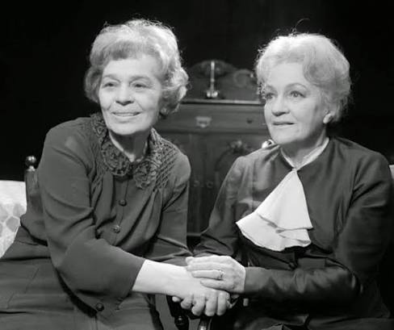
Bullát nem csak én éreztem nehezen megközelíthetőnek. Magán-életét védve élt második férjével, Fendrik Ferenc íróval. Minden bizony-nyal örült sikereinek, a közönség sze-retetének, színész anélkül nem élhet, de zárkózottságában ezt nem mutatta. A nyilvánosság előtt csak a szere-peiben élt. Első házasságát 1936-ban kötötte orvosával, dr. Nagy Endrével. Bullának olykor baj volt a hangjával, gyorsan berekedt. (De ez a kissé fátyolos hang csak még kedvesebbé tet-te.) Az orvosba, aki járatos volt a művé-szek világában, az első kezelésen bele-szeretett. Az Anschluss utáni politikai helyzet kilátástalansága elől New-York-ba mentek. Bulla nyolc hónapot töltött Amerikában, de hazajött dolgozni, azzal búcsúztak, hogy hamarosan újra együtt lehetnek, de a sors másképpen akarta. A férje Amerikában halt meg.
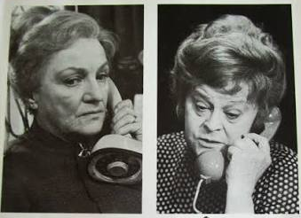
Bulla Elma a háború után a Belvárosi Színházban kezdett új-ra játszani, de a színház 1951-ben megszűnt, ekkor került az újjá épült körúti teátrumba, a Vígbe, ahol Várkonyi Zoltán volt a főrendezője, majd igazgatója, s Bulla Elma ebben az épületben alakította haláláig színház-történeti jelentőségű, emlékezetes szerepeit.
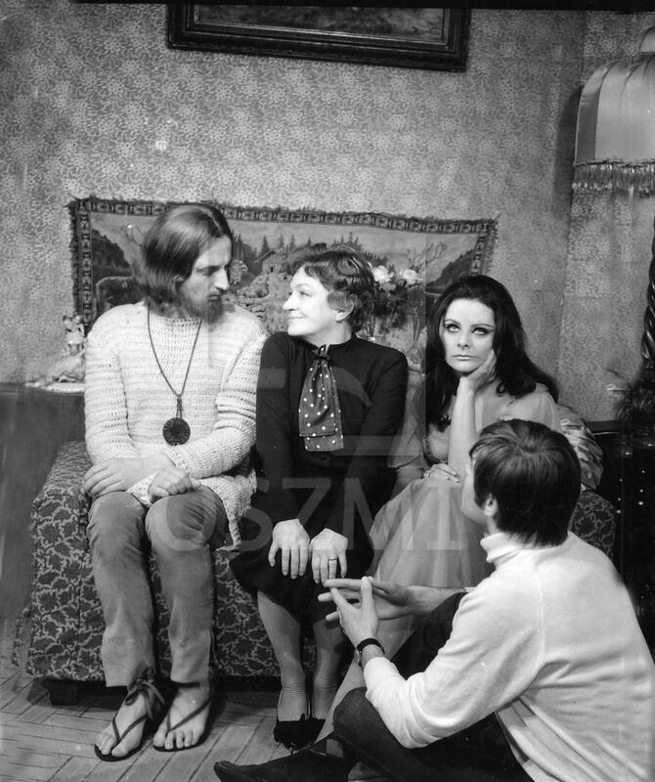
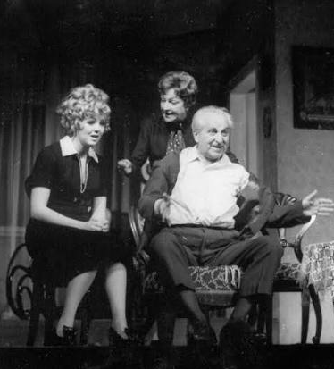
Írók, jeles színházi emberek dicsér-ték művészetét. Kosztolányi Dezső szerel-mes szavakkal emlegette, „nincs rajta más ékszer, mint a szeme.” Eleganciája, műveltsége (négy nyelven beszélt), rejtőzködő viselkedése, asszonyos szépsége a múlt század nőideáljává avatta rajongói szemében. Lényéről írva gyakran emlegették az isteni jelzőt, töretlen el-ismerés kísérte pályáját. Annak a fiatalkori Szent Johannának a hite ott élt szelle-miségében, tekintetében, minden gesztu-sában, művészetében.
1980 május 14.-én halt meg. Férje nemsokára követte, sírjuk egyszerű gránit lap a Farkasréti temetőben.

